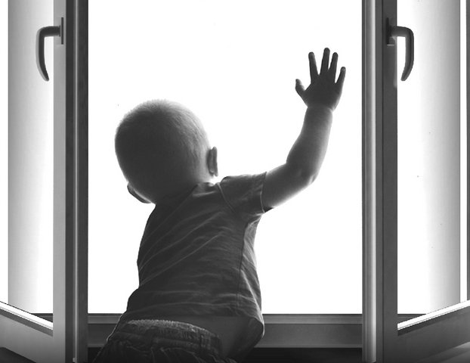

Защитите своих детей!

Как подтверждает медицинская статистика последних лет, через клинические больницы, которые специализируются на детском травматизме, ежегодно проходят десятки детей, выпавших из окон. В большинстве случаев дети получают тяжелую сочетанную травму, которая сопровождается черепно-мозговыми травмами, повреждением центральной нервной системы, конечностей, костей, внутренних органов(разрывом печени и селезенки), что требует длительного лечения и восстановления, которое может исчисляться неделями, а то и месяцами. Иногда ребенок так и не может полностью восстановить здоровье и остается инвалидом на всю жизнь. Нередки случаи, когда ребенок умирает на месте или по дороге в больницу. Комиссия по делам несовершеннолетних и защите их прав неоднократно обращала внимание на гибель детей в результате падения из окон по недосмотру родителей. Вместе с тем проблема остается актуальной и на сегодняшний день. В Волгоградской области продолжают регистрировать несчастные случаи падения из окон малолетних детей. За истекший период 2018 года отмечено 5 случаев выпадения детей из окна по недосмотру родителей. Причину трагедии, произошедшей 24 мая в Михайловке, безусловно, нужно искать в беспечности взрослых, оставивших маленького ребенка у открытого окна на 4 этаже. Несколько минут родительского невнимания хватило, чтобы малыш взобрался на подоконник, облокотился на москитную сетку и полетел вниз с четвертого этажа. Тяжелейшая травма. Реанимация, сложная операция и длительный период восстановления… Родительские слезы и горькое чувство вины на всю жизнь.
Для падения ребенка из окна хватает незначительного промежутка времени, на которое отвлеклись взрослые. В этой связи комиссия по делам несовершеннолетних и защите их прав еще раз обращает внимание родителей и законных представителей на ответственность за безопасность и жизнь детей!

Уважаемые родители, дедушки и бабушки!

Не оставляйте малолетних детей без присмотра! Соблюдайте эти правила!

- Не оставляйте окна открытыми, поскольку достаточно отвлечься на секунду, которая может стать последним мгновением в жизни ребенка или искалечить ее навсегда.

- Не используйте москитные сетки без соответствующей защиты окна. Ребенок видит некое препятствие впереди, уверенно опирается на него, и в результате может выпасть вместе с сеткой, которая не рассчитана на вес даже годовалого ребенка.

-Не оставляйте ребенка без присмотра, особенно играющего возле окон и стеклянных дверей.

- Не оставляйте мебель поблизости окон, чтобы ребенок не взобрался на подоконник.

- Не следует позволять детям прыгать на кровати или другой мебели, расположенной вблизи окон.

- Средства солнцезащиты, такие как жалюзи и рулонные шторы, должны быть без свисающих шнуров и цепочек. Ребенок может с их помощью взобраться на окно или запутаться в них и спровоцировать удушье.

- Фурнитура окон и сами рамы должны быть исправны, чтобы предупредить их самопроизвольное или слишком легкое открывание ребенком.

- Если оставляете ребенка одного даже на непродолжительное время в помещении, а закрывать окно полностью не хотите, то в случае со стандартными деревянными рамами, закройте окно на шпингалеты и снизу и сверху (не пренебрегайте верхним шпингалетом, так как нижний довольно легко открыть) и откройте форточку. В случае с металлопластиковым окном: поставьте раму в режим «фронтальное проветривание», так как из этого режима маленький ребенок самостоятельно вряд ли сможет открыть окно.

- Нельзя надеяться на режим "микропроветривание" на металлопластиковых окнах - его очень легко может открыть ребенок, даже случайно дернув за ручку.

- НЕ ПРЕНЕБРЕГАЙТЕ средствами детской защиты на окнах: металлопластиковые окна в доме, где есть ребенок, просто ОБЯЗАНЫ быть оборудованы специальными устройствами, блокирующими открывание окна.

- Воспитывайте ребенка правильно: сами не ставьте маленького ребенка на подоконник, не поощряйте самостоятельного лазания туда, строго предупреждайте даже попытки таких «игр». Объясняйте ребенку опасность открытого окна из-за возможного падения.

- Не забывайте об этих простых правилах, находясь в гостях.

Сделайте ваше окно безопасным!
Не допустите нелепой гибели вашего ребенка!
Жизнь наших детей бесценна...

Комиссия по делам несовершеннолетних и защите их прав
Котовского муниципального района

